# Sistema de cuentas

Los formularios son solo referencias, pueden ser diferentes.

## Nueva cuenta

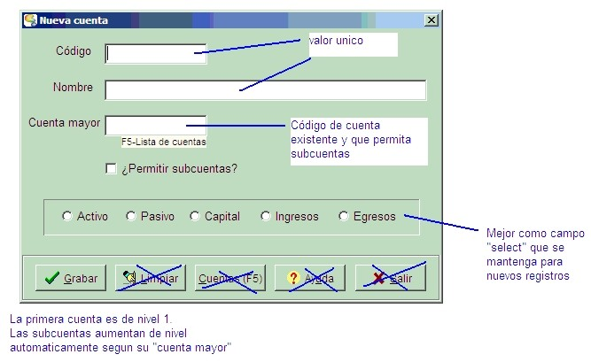

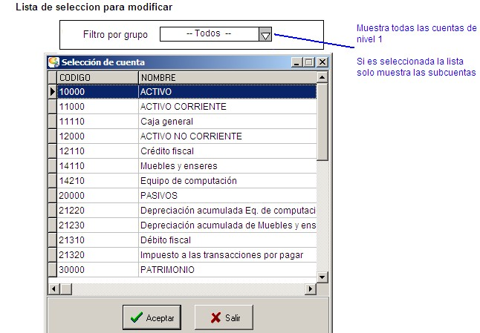

## Reporte en pdf del sistema de cuentas

